委托书
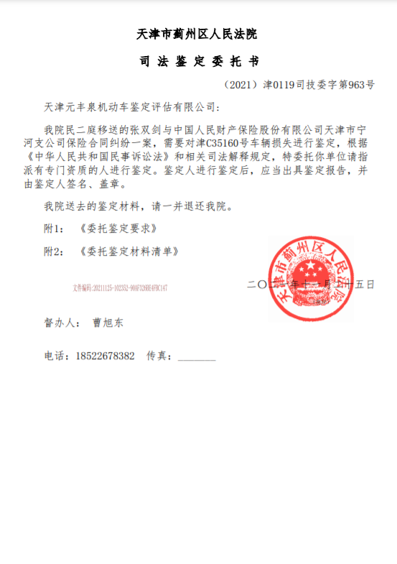
委托书1

资质证书
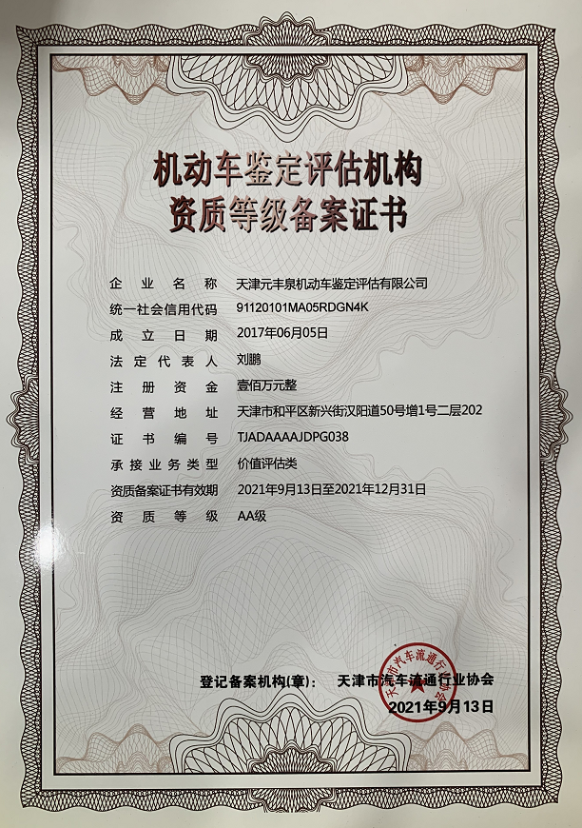
流通协会

营业执照

营业执照1

